### DÝCHACÍ SOUSTAVA

1. Jak dělíme dýchací ústrojí:
2. _____________________
3. _____________________
4. Pokuste se správně seřadit základní části dýchacích cest  
   PRŮDUŠNICE    DUTINA NOSNÍ    PRŮDUŠKY    HRTAN  
   1.___________________  
   2.___________________  
   3.___________________  
   4.___________________
5. 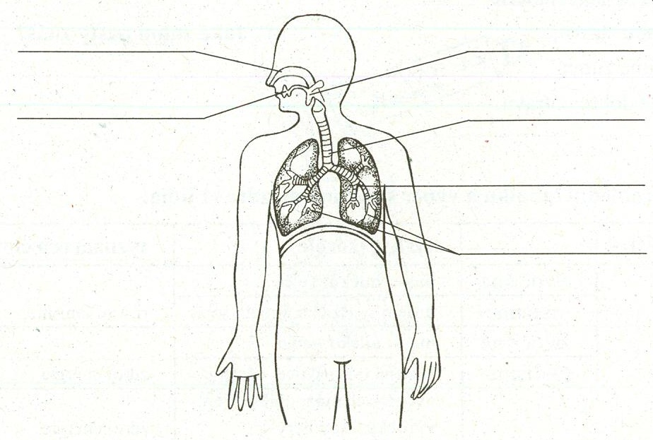Doplň obrázek:
6. Funkce dýchací soustavy:

a) _________________________

b) _________________________

c) _________________________

1. Spočítej, kolikrát se nadechneš za 1 minutu v klidu a po námaze. Každé měření opakuj třikrát a vypočítej průměr

|  |  |  |  |
| --- | --- | --- | --- |
| POČET DECHŮ | 1. | 2. | 3. |
| v klidu (sedíme) |  |  |  |
| malá námaha (5 dřepů) |  |  |  |
| větší námaha (10 dřepů s výskokem) |  |  |  |
| průměr měření |  |  |  |

1. Látka, kterou plíce ve vydechovaném vzduchu z těla odvádějí, se nazývá:

|  |  |
| --- | --- |
| a. kyslík  b. oxid uhličitý  c. pevné zbytky potravy |  |

1. Napište, který zlozvyk poškozuje plíce _________________

1. Pokud pracujeme ve znečištěném prostředí, musíme dýchat _______________, aby se mohl vzduch ohřát, zkontrolovat, zvlhčit a částečně zbavit prachu.
2. V dýchacích cestách je uloženo _________________________ ústrojí.